**Der Drohnenpilot**

**Autor**

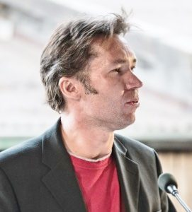Thorsten Nesch ist ein deutscher Autor, welcher am 21 Dezember 1968 geboren und lebt in Lethbridge Alberta. Sein Hobby ist Songwriting. Er ist verheiratet und hat drei Kinder. Bereits mit 14 Jahren hat er angefangen zu schreiben. Er hat ein Abitur und eine Ausbildung zum Sozialversicherungsfachangestellten absolviert. Danach hat der Soziologie und Ethnologie an der Universität Köln abgeschlossen. Bis 2007 arbeitete er als Autor, Übersetzter, Filmemacher und Drehbuchdoktor. Zudem gab er zahlreiche Workshops an Schulen und auf Messen, ebenso an der Akademie für Internationale Bildung in Düsseldorf. Seit 20078 ist er ausschliesslich Autor (Roman, Hörspiel, Drehbuch), mit nur gelegentlichen Ausflügen als Drehbuchdoktor. Mehr als 100 Auftritte / Lesungen hat er gehalten.

**Zusammenfassung**

*«Darius ist 17 Jahre alt, hat einen Schulabschluss in der Tasche aber keine Perspektiven. Da erhält er eine unglaubliche Change: Am Ende eines Computerspiels wird ihm ein Job als Drohenpilot angeboten. Plötzlich hat Darius Geld, eine eigene Wohnung, führt das Leben eines Siegers. Aber um welchen Preis?»*

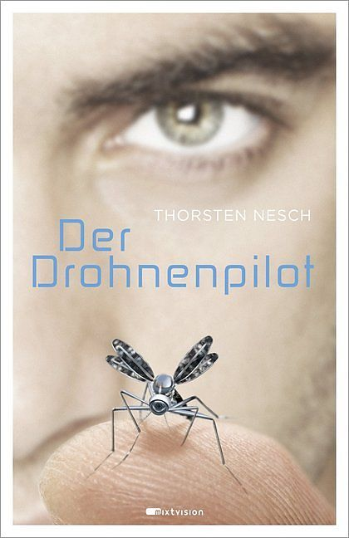Darius lebt in nicht allzu ferner Zukunft. Der technische Fortschritt ist spürbar. Die Menschen tragen «Devices» bei sich, von denen automatisch der Fahrpreis abgebucht wird, wenn man eine Strassenbahn betritt, oder man «bluet» damit jemand anderem seine persönlichen Daten. Public-Service-Patrouillen-Drohen verhindern Einbrüche und sorgen für Sicherheit. Die Menschen erhalten ein Grundgehalt, wenn sie nicht arbeiten. Darius und seinem Vater geht es auch so. Seine Mutter ist gestorben und er und sein Vater leben gemeinsam in einer Wohnung. Darius hat eine Freundin, die sein Leben aufhellt. Ansonsten sitzt er die meiste Zeit vor dem Computer und zockt. Seiner Freundin gefällt das nicht. Sie möchte, dass er sich um einen Job bemüht. Wenig später wird Darius selbst Drohen steuern. Nachdem er ein Computerspiel durchgespielt hat, bekommt er ein Jobangebot. Drohnenpilot? Verlockend! Die Schattenseiten dieses Berufes wird Darius erst später zu später bekommen. Darius ist begeistert und nimmt den Job an. Seine Freundin hält jedoch gar nichts davon und steht dem ganzen kritisch gegenüber. Die beiden zerstreiten sich und Darius ist nun alleine, mit einem gut bezahlten Job und einer eigenen Wohnung. Dass Darius zu Beginn fast nur zockt lässt an die Debatte denken, welchen Einfluss Videospiele auf junge Menschen haben.